Игры и упражнения по развитию речи детей раннего возраста.
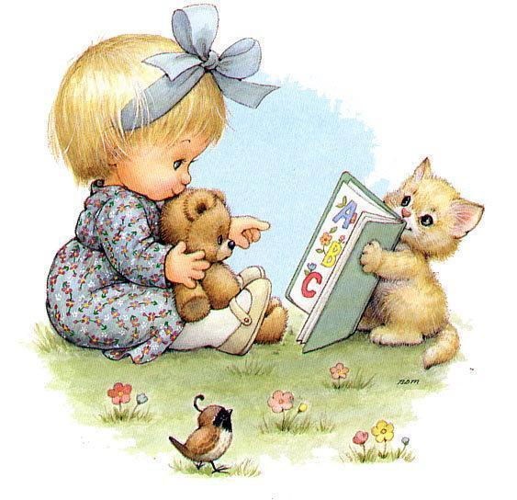
В раннем возрасте главное внимание в развитии речи уделяется: - развитию потребности в общении. - совершенствованию понимания речи и становлению самостоятельной речи ребѐнка. Одним из условий развития речи является общение. Дети подражают, активно действуют с предметами, начинают сами говорить. Ведущая деятельность детей раннего возраста — игра. Для игр необходимо использовать достаточное количество игрушек одного и того же вида, но разных по величине, цвету, материалу. Обследуя игрушки, дети развивают элементарные мыслительные операции, повышается самостоятельная речевая активность. Существенное значение имеет мотивация, обеспечивающая интерес и желание ребѐнка играть. Рассмотрим некоторые приемы развития речи.
Показ с называнием.
Занятия с картинками.
Взрослый показывает картинку, называет то, что на ней нарисовано. Внимание малышей ещѐ неустойчиво, поэтому надо их сначала заинтересовать. С усложнением заданий, детям предлагается не только рассматривать их, но и действовать с ними. Для этого используются слова : « возьми», « найди», « покажи пальчиком».
Занятия с сюжетными картинками.
Дети учатся понимать изображения знакомых сюжетов, обозначать их словом. Малыши слушают небольшие рассказы взрослого по картинке.
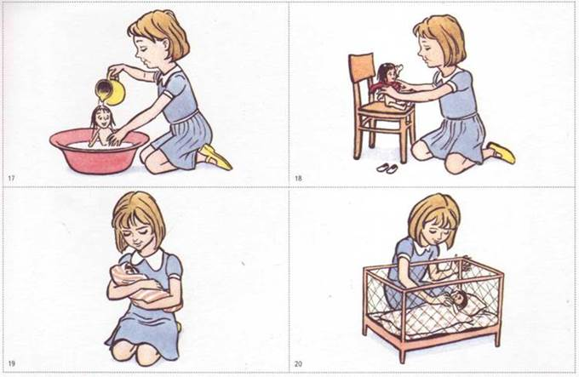
Поручения.
Ребѐнку называют действия, и он учится находить предметы по слову взрослого. « Принеси куклу Катю», « Найди зайца». Затем обязательно спрашивают, что принѐс, где нашел?
Договаривание слов вместе с ребѐнком.
Подсказывание нужного слова.
Упражнения в назывании.
В игре побуждать малыша к произнесению слова и выполнению действий. «Где ты взял машину? Покажи», « Что тебе дать? Скажи»
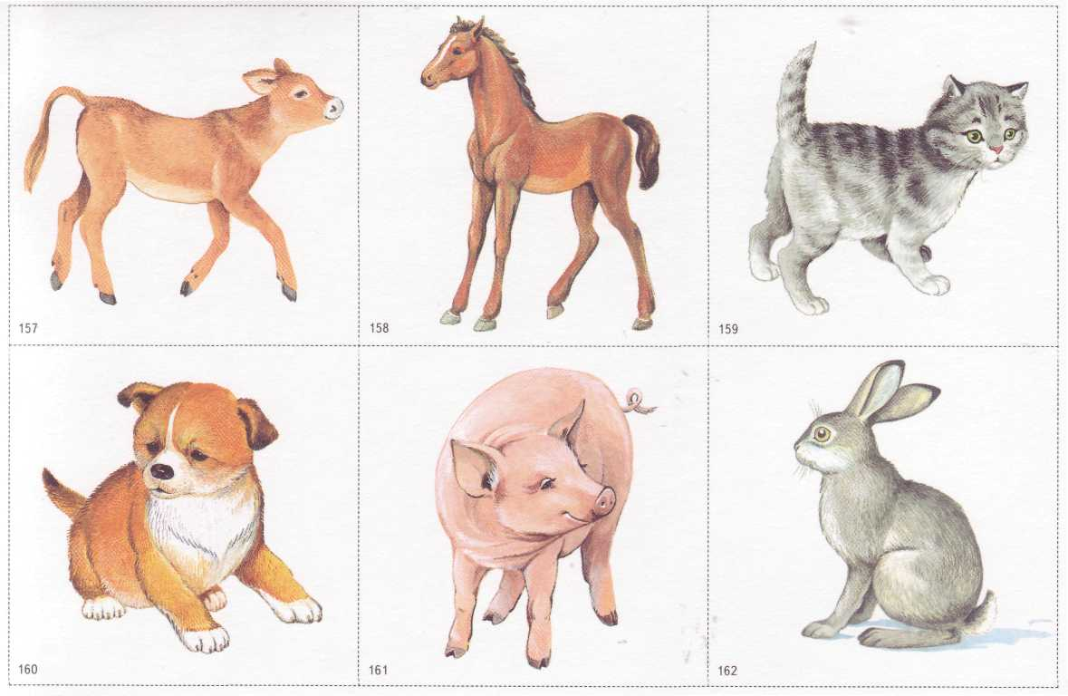
Обследование предметов и игрушек вместе с ребѐнком, его рукой.
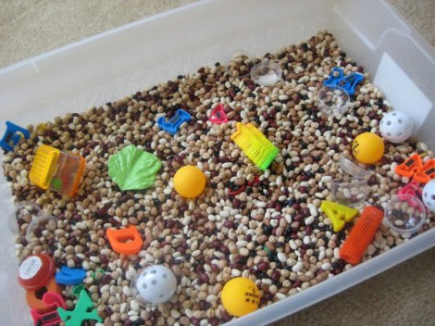
Всем известно, что на кончиках пальцев есть активные точки. Воздействие на них улучшает здоровье и интеллект малыша. Занятия по развитию мелкой моторики положительно влияют не только на развитие речи, но и на формирование познавательных процессов. Дети учатся обобщать предметы сначала в понимаемой, а затем в активной речи. Постепенно надо усложнять задания. Так, проводя с детьми игру «Чудесный мешочек», не показывать каждый раз одни и теже предметы, а добавлять новые. Также используются игры, развивающие движения кисти рук - « пальчиковая гимнастика». « Сорока- сорока», « Пальчик- мальчик» и другие. Упражнения с использованием « пальчикового бассейна» часто используются для развития моторики рук. « Пальчики разбежались» . Ребѐнок опускает то одну, то другую руку в « бассейн», прижимает ладонь ко дну, попеременно сдвигает и раздвигает пальцы.
Использование потешек, коротких стихов.
Чем разнообразнее приѐмы при проведении игр, тем эффективнее будет их воздействие на детей. Движения под музыку позволяют решать следующие задачи: - развивать координацию движений, способность согласовывать движения со словами песни или стихотворения. Пение вместе с детьми и для детей развивает речь и совершенствует звукопроизношение. Чем чаще будут дети петь со взрослыми, тем лучше впоследствии они будут говорить.

Малыши, малыши Я по комнате хожу,
Весело шагают. Деток я не нахожу
Ах, как дружно, высоко Ну куда же мне идти?
Ноги поднимают. Где ребяток мне найти?
Игра с погремушками.
Побежали малыши,
Держат погремушки. Дети бегут по кругу.
До чего же хороши
Новые игрушки.
Припев: Ля-ля-ля, ля-ля-ля
Новые игрушки. Кружатся.
По ладошкам застучат Стучат погремушкой по ладошке Сразу погремушки.
Вот как у ребят звенят Играют вверху погремушками.
Новые игрушки.
Припев: тот же.

